Диагностика электропривода насосного агрегата на основе искусственной нейронной сети
А. С. Мысик¹, С. Е. Абрамкин²
Санкт-Петербургский государственный электротехнический университет
«ЛЭТИ» им. В.И. Ульянова (Ленина)
1alexa.mysson@yandex.ru, 2seabramkin@etu.ru

Аннотация. Исследование посвящено использованию алгоритмов глубокого обучения при диагностике технического состояния электроприводов насосных агрегатов по перекачке конденсата газового нестабильного. Выполнена серия вычислительных экспериментов, направленных на определение оптимальной структуры искусственной нейронной сети для решения поставленной задачи. На основе разработанной модели создано специализированное программное обеспечение, обеспечивающее автоматизированный анализ и интерпретацию данных.
Ключевые слова: конденсат газовый нестабильный, нейронные сети, программное обеспечение, вибрационная диагностика, прогнозирование неисправностей, насосное оборудование

Введение
В условиях глобализации и ужесточения рыночной конкуренции ключевым фактором успеха промышленных предприятий становится обеспечение бесперебойной работы критически важного оборудования. Особую значимость приобретают инновационные методы оперативного мониторинга и прогнозирования технического состояния электромеханических систем.
Среди перспективных направлений цифровой трансформации производственных процессов особого внимания заслуживает внедрение технологий искусственного интеллекта [1]–[14].
Нейросетевые (НС) алгоритмы, демонстрирующие беспрецедентную эффективность в задачах паттерн-распознавания, совершили революционный прорыв в области предиктивной аналитики. В отличие от классических методов диагностики, основанных на регламентированных контрольных параметрах, интеллектуальные системы способны:
- выявлять скрытые корреляции в многомерных потоках телеметрии;
- адаптироваться к изменяющимся условиям эксплуатации;
- прогнозировать развитие деградационных процессов с упреждением.
- Применение глубокого обучения для оценки состояния насосных агрегатов (НА), работающих с нестабильными средами, позволяет не только минимизировать риск аварийных ситуаций, но и оптимизировать межсервисные интервалы, что в перспективе приводит к значительной экономии финансов.
Разработка специализированных НС архитектур открывает путь к созданию принципиально нового класса систем технического мониторинга с элементами искусственного интеллекта.

Диагностика электропривода насосного агрегата по перекачке конденсата
газового нестабильного
Диагностическая система электропривода (ЭП) НА, предназначенного для перекачки конденсата газового нестабильного (КГН), реализована посредством комплексного сбора вибрационных данных от семи контрольных точек, расположенных согласно схеме (рис. 1).
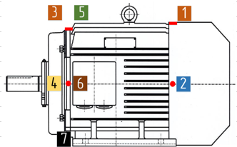
- Точки контроля вибрации ЭП НА
Вибрационные параметры в точках 1, 2, 5, 6 и 7 получены с помощью портативных виброметров. В то же время, в точках 3 и 4 установлены стационарные датчики вибрации. В точке 7 осуществляется контроль как горизонтальных, так и вертикальных компонент вибрации.
Все измеренные значения фиксируются специалистом по диагностике в специально разработанной таблице, приведенной на рис. 2.
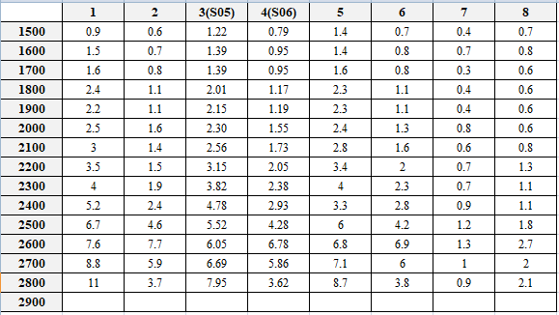
- Пример результатов измерения уровня вибрации
В таблице заголовки столбцов соответствуют контрольным точкам, расположенным согласно схеме, а заголовки строк отражают различные режимы эксплуатации ЭП НА.
Данные таблицы подвергаются аналитической обработке специалистом по диагностике, который на основе полученных вибрационных показателей формулирует заключение о техническом состоянии оборудования. В результате анализа определяется одно из трех возможных состояний: «норма», «предупреждение» или «аварийное состояние».
Результаты обработки вибрационных данных отображены на рис. 3.
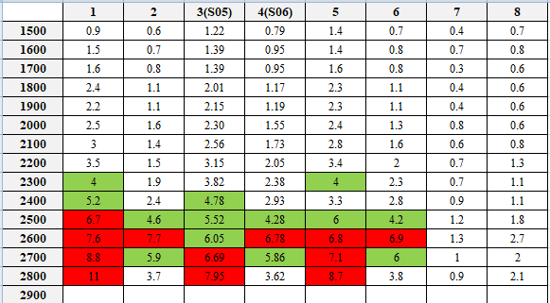
- Пример результатов обработки измерений уровня вибрации
Процесс проведения диагностики ЭП НА представлен на рис. 4, демонстрирующем существующую методику, основанную на экспертной интерпретации измеренных параметров специалистом.
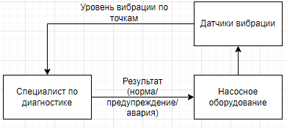
- Существующий процесс диагностики
В рамках исследования предложена усовершенствованная модель диагностики, которая реализует автоматизированный анализ вибрационных данных посредством программного обеспечения на базе НС. Новый алгоритм диагностики изображен на рис. 5 и предусматривает замену традиционной экспертной оценки автоматизированной системой.
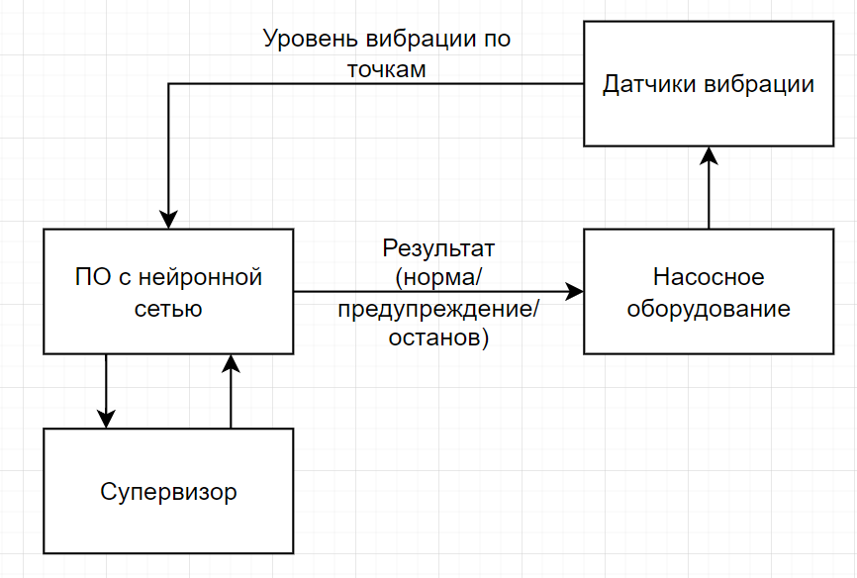
- Предлагаемый процесс диагностики
Учитывая, что текущая точность классификации, достигнутая НС алгоритмом, еще не обеспечивает абсолютной надежности (100%), в структуру системы интегрирован супервизор – компонент контроля и коррекции работы НС модуля. Этот супервизор осуществляет мониторинг функционирования системы и предотвращает возможные ошибки в диагностике.

Обучение нейронной сети для диагностики
В качестве исходных данных для обучения НС использовались специализированные акты измерения уровня вибрации, представленные в Microsoft Excel. В этих документах содержится информация о дате и времени проведения измерений, идентификационные данные электропривода насосного агрегата, а также сведения о контрольных точках и соответствующих уровнях вибрации. Кроме того, в таблицах зафиксирована цветовая разметка, отражающая соответствие измеренных значений нормативным требованиям:
- белый – норма;
- зеленый – предупредительный уровень;
- красный – аварийный уровень.
Исходные данные из таблиц Excel преобразованы в формат TXT для последующей обработки. При этом каждый столбец данных представлен двумя массивами: первый содержит 15 значений, соответствующих значениям ячеек таблицы, а второй – закодированные цветовые метки (0 – белый, 1 – зеленый, 2 – красный), что обеспечивает возможность автоматической классификации уровней вибрации по заданным категориям.

Построение нейронной сети и ее обучение
Для проведения экспериментальных исследований использовалась платформа Google Colab в сочетании с библиотекой TensorFlow. Целью экспериментов являлось определение оптимальных гиперпараметров НС, обеспечивающих максимальную точность и эффективность обучения для поставленной задачи классификации.
В рамках исследования были разработаны и обучены модели с различными конфигурациями, варьирующимися по следующим параметрам:
- количество слоев: один и два скрытых слоя;
- количество нейронов в каждом скрытом слое: для сети с одним скрытым слоем – от 10 до 50000 (10, 50, 100, 500, 1000, 5000, 10000, 50000), а для сети с двумя скрытыми слоями количество нейронов в первом скрытом слое варьировалось от 10 до 50000 (10, 50, 100, 500, 1000, 5000, 10000, 50000), а во втором скрытом слое – от 10 до 10000 (10, 50, 100, 500, 1000, 5000, 10000);
- метод оптимизации: основной метод оптимизации – Adam. Кроме того, проведены эксперименты с использованием метода Adadelta;
- количество эпох обучения: от 50 до 250 (50, 100, 250) для каждой конфигурации сети.
В качестве метрики оценки качества модели применялась точность классификации. Все конфигурации НС моделей обучались на одних и тех же наборах данных. Результаты сравнивались для выявления наиболее эффективных архитектурных решений и гиперпараметров.

Результаты экспериментов по обучению нейронной сети
Результаты экспериментальных исследований были визуализированы в виде тепловых карт, отображающих значения функции потерь, достигнутые при различных архитектурах НС после 50, 100 и 250 эпох обучения. На рис. 6 представлена тепловая карта результатов обучения НС с одним скрытым слоем, выполненного с использованием оптимизатора Adam.
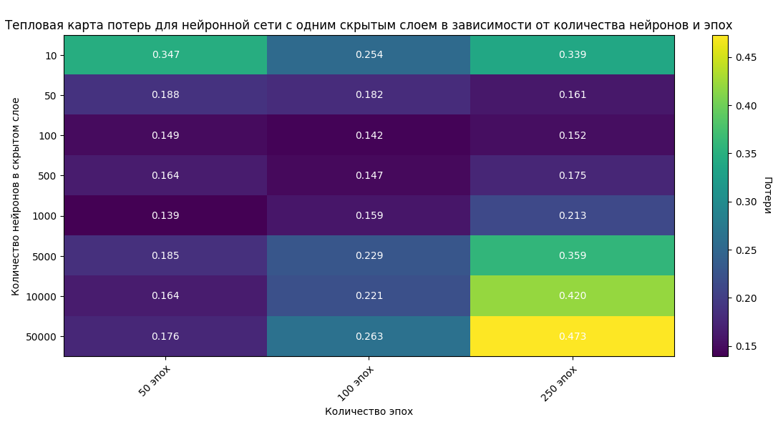
- Тепловая карта результатов обучения НС (Adam)
На рис. 7 показана тепловая карта результатов обучения нейросети с одним скрытым слоем, выполненного с использованием оптимизатора Adadelta.
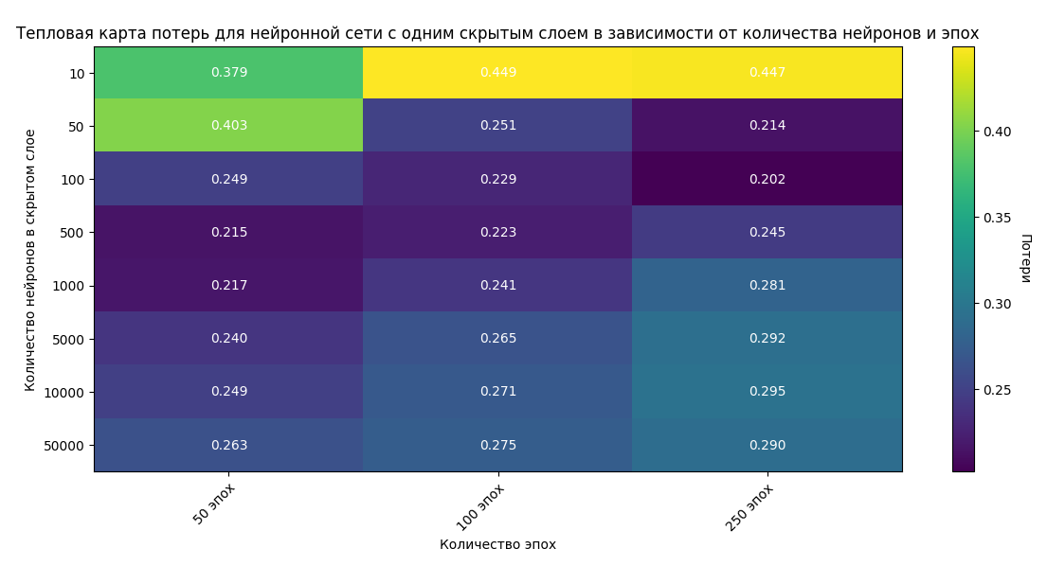
- Тепловая карта результатов обучения НС (Adadelta)
Далее, на рис. 8–10 представлены тепловые карты, иллюстрирующие результаты обучения моделей с двумя скрытыми слоями по методу Adam для 50, 100 и 250 эпох соответственно.
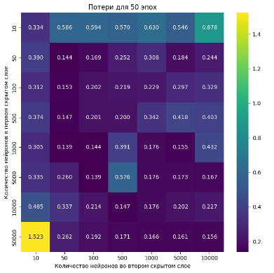
- Тепловая карта результатов обучения для 50 эпох
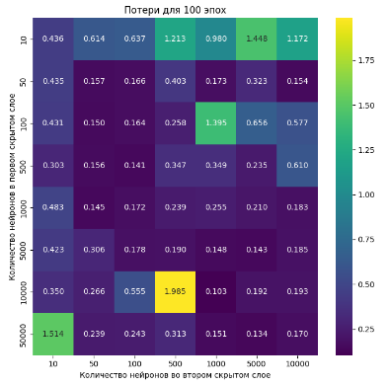
- Тепловая карта результатов обучения для 100 эпох
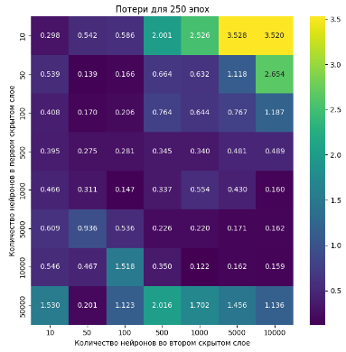
- Тепловая карта результатов обучения для 250 эпох
Далее, на рис. 11–13 представлены тепловые карты для моделей с двумя скрытыми слоями по методу Adadelta при обучении на 50, 100 и 250 эпохах.
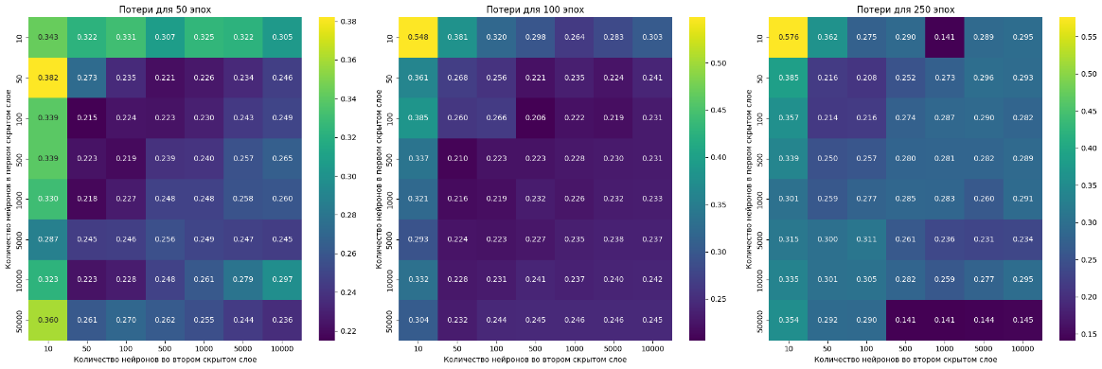
- Тепловая карта результатов обучения НС для 50 эпох
- Тепловая карта результатов обучения НС для 100 эпох
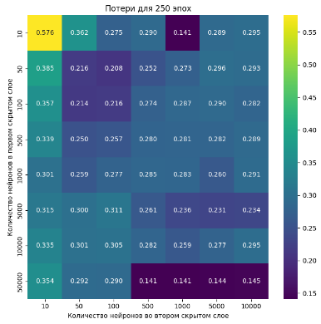
- Тепловая карта результатов обучения НС для 250 эпох

Создание программного обеспечения для работы с обученной нейронной сети
Для реализации программного обеспечения использовался язык программирования Python. В качестве основы была применена экспортированная из Google Colab обученная модель НС в формате .h5.
Интерфейс пользовательского приложения представлен на рис. 14 и обеспечивает взаимодействие пользователя с программой посредством графического интерфейса.
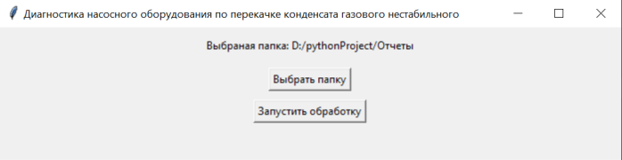
- Пользовательский интерфейс ПО
Пользователь может выбрать папку с отчетами для обработки через интерфейс программы. После завершения обработки пользователь получает сформированный отчет, аналогичный представленному на рис. 2, а также итоговый сводный отчет по всем обработанным файлам (рис. 15).
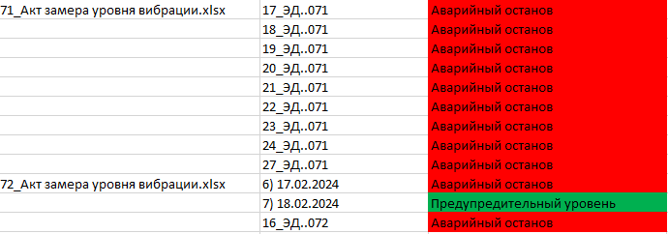
- Пример итогового отчета
Разработанное программное обеспечение соответствует заявленным требованиям по функциональности и точности работы: доля ошибочных классификаций составила примерно 0,103.

Заключение
На основе анализа существующих источников и с учетом практических аспектов применения НС в области диагностики разработано программное обеспечение, обеспечивающее автоматизированную диагностику ЭП НА КГН. Полученные результаты соответствуют поставленным требованиям по точности и функциональности. В настоящее время для обеспечения контроля за процессом обработки данных, полученных с использованием НС, необходима реализация супервизорного компонента, поскольку текущий уровень ошибок в классификации остается значительным и требует дополнительного мониторинга и коррекции.

Список литературы
- Коровин Я.С. Автоматизированная система онлайн мониторинга состояния фонда нефтедобывающих скважин // Известия ЮФУ. Технические науки. 2013. №2 (139). С. 222–226.
- Коровин Я.С., Хисамутдинов М.В., Иванов Д.Я. Экспериментальные исследования методов нейросетевого анализа нефтепромысловых данных // Вестник науки и образования. 2019. № 1 (55). С. 26–31.
- Коровин Я.С., Хисамутдинов М.В., Иванов Д.Я. Методы нейросетевого анализа нефтепромысловых данных // Вестник науки и образования. 2019. № 1(55). С. 17–26.
- Ткаченко М.Г., Коровин Я.С. Применение нейросетевого анализа данных в нефтегазодобывающей промышленности // Известия ЮФУ. Технические науки. 2010. № 12. С. 172–178.
- Ткаченко М.Г. Применение искусственной нейронной сети, оптимизированной генетическим алгоритмом, в задаче анализа состояния технологического оборудования нефтегазодобывающей промышленности // Известия ЮФУ. Технические науки. 2014. №7 (156) С. 262–270.
- Обзор применения нейросетей в области добычи и транспорта нефти и газа / И.И. Хасанов, З.Р. Хасанова, Р.А. Шакиров, О.И. Недельченко // Транспорт и хранение нефтепродуктов и углеводородного сырья. 2022. № 3-4. С. 11–15. DOI:10.24412/0131-4270-2022-3-4-11-15
- Vankov Y. Rumyantsev A. Ziganshin S. Politova T. Minyazev R. Zagretdinov A. Assessment of the Condition of Pipelines Using Convolutional Neural Networks. Energies 2020, 13, 618. https://doi.org/10.3390/en13030618
- Рейхсфельд В.О., Еркова Л.Н. Оборудование производств основного органического синтеза и синтетического каучука. Киев: Наукова думка, 1984. 346 с.
- Лившиц М.Л., Шишялковский Б.И. Лакокрасочные материалы: Справ. пособие. 2-е изд. СПб.: Химия, 1996. 264 с.
- Петрова А.К., Абрамкин С.Е. Применение алгоритма стекинга для идентификации отклонений в данных газотранспортной сети // V Международная конференция по нейронным сетям и нейротехнологиям (NeuroNT2024). СПб., 2024. С. 211-214.
- Абрамкин С.Е., Петрова А.К. Применение байесовских слоев для получения вероятностных оценок предсказаний по расходу газа, полученных при помощи LSTM нейросети // Промышленные АСУ и контроллеры. 2024. № 9. С. 3-10.
- Петрова А.К., Абрамкин С.Е. Подход к классификации факторов небаланса газа в газотранспортной сети на основе матрицы критичности // Молодежная школа-семинар по проблемам управления в технических системах имени А.А. Вавилова. 2024. Т. 1. С. 3-7.
- Абрамкин С.Е., Петрова А.К. Классификация результатов измерений технологического процесса учета расхода газа при помощи алгоритмов машинного обучения // Инновации. 2023. № 5 (295). С. 93-96.
- Абрамкин С.Е., Петрова А.К. Идентификация отклонений в результатах измерения расхода газа в газотранспортной системе при помощи LSTM-нейронной сети // Транспорт и хранение нефтепродуктов и углеводородного сырья. 2023. № 5-6. С. 75-79.

